FIȘĂ DE LUCRU

CLASA a VII-a

1. Fie A = {/ } și B = {/ }.

Calculați produsul cartezian A  B și B  A.

2. Fie A = {0; 1; 2; 3; 4 } și B = {3; 4; 5; 6 }.

a) Aflați valoarea de adevăr a propoziției „ (5; 3) AB”. Motivați răspunsul.

b) Aflați numărul perechilor produsului cartezian AB.

3. a) Precizați coordonatele punctelor din figura de mai jos.

b) Cum sunt punctele A și D față de axa absciselor OX? De ce?

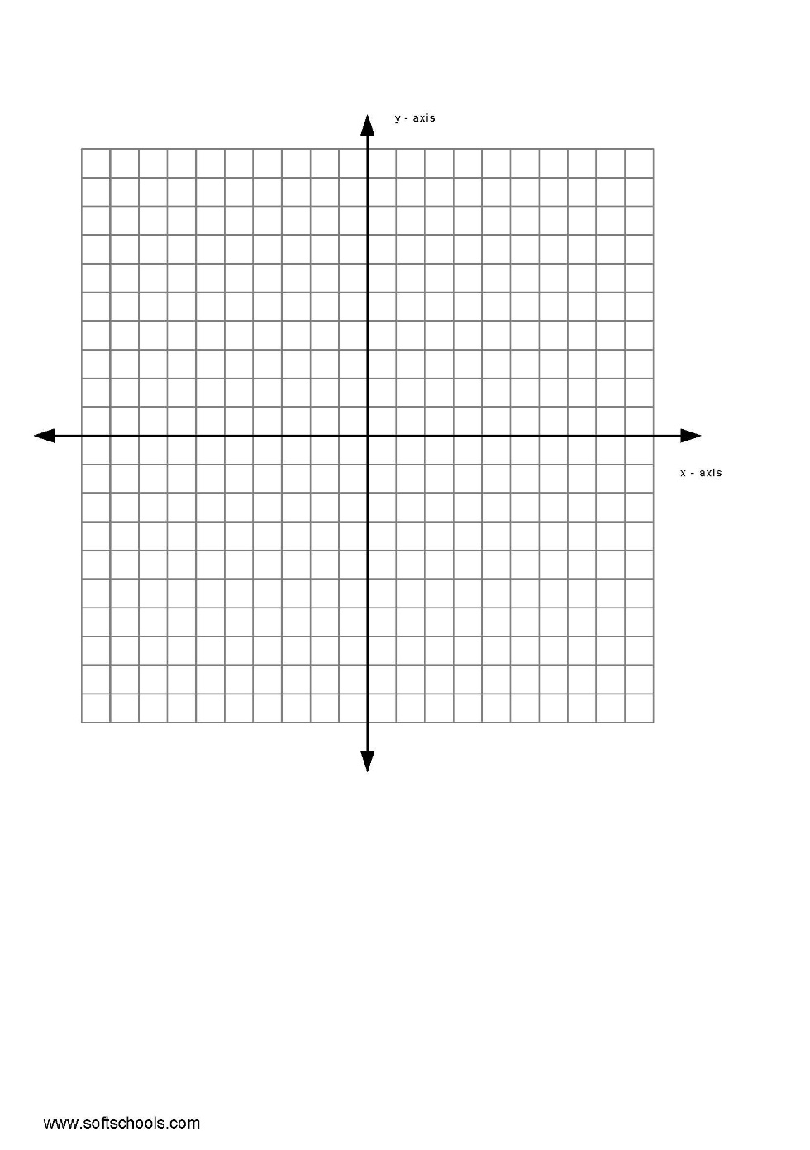 c) Reprezentați punctul G, care este simetricul lui B față de axa ordonatelor OY.

E A( ; )

B( ; )

 B C( ; )

A D( ; )

E( ; )

F F( ; )



C D

d) Calculați distanța dintre punctele A și B.

4. Se consideră mulțimile M = { - 1, 0, 2} și N = {- 2, 3}.

a) Verifică relația card(MN) = (card M)  (card N).

b) Reprezentați într-un sistem de axe ortogonale elementele mulțimii MN.

5. Precizați în ce cadran se află punctele A(1; 3), B(- 2; - 7), C(3; - 8), (- 2; 5);

6. Se consideră mulțimile A = {2; 5} și B = {}.

a) Determinați AB și BA.

b) Aflați , astfel încât AB = BA.